Ministerio de Educación

Escuela Particular Bellas Luces

Módulo de F.D.C.

6°

Cuestionario #7

**Método de Cocción**

Desarrolla las siguientes preguntas y copia en tu cuaderno. Páginas del libro 43 y 44

1. ¿Qué es cocción al horno?

2. ¿Qué es cocción a la plancha?

3. ¿Qué es cocción a la parrilla?

4. ¿Qué es baño María?

5. Mencione los otros métodos de cocción

6. ¿Cómo es el método de Papillote?

7. ¿Cómo se utiliza el método de Wok?

8. ¿Cuál es la mejor forma de comer los alimentos?

9. ¿Para qué es adecuado el método de cocción al vapor?

10. ¿Qué hace el cocinero?

Taller #7

Elabora la página 56 del libro.

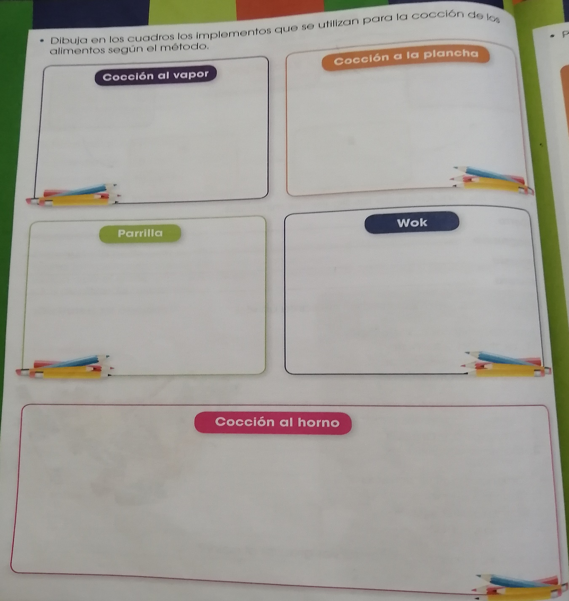

Ministerio de Educación

Escuela Particular Bellas Luces

Módulo de F.D.C.

6°

Cuestionario #8

Desarrolla las siguientes preguntas, copia en tu cuaderno. Página del libro 45 y 46

**Métodos de Conservación**

1. ¿En que se basa la conservación de los alimentos?

2. ¿Quiénes consisten en bloquear las acciones de los agentes?

3. Mencione los procesos de conservación que evita su deterioro de los alimentos

4. ¿Qué es deshidratación de los alimentos?

5. ¿Cómo es el proceso de ahumado?

6. ¿Qué son alimentos enlatados?

7. ¿Cómo es el proceso de envasado al vacío?

8. ¿Qué les pasa a los alimentos mediante el calor?

9. ¿Qué les pasa a los alimentos mediante el frio?

10. ¿Qué se requiere de los equipos fijos?

11. Mencione los equipos que debe contar la cocina

12.Ejemplo de equipos fijos

13. ¿Qué es equipos semifijos?

14. Mencione los equipos semifijos

15. ¿Para qué se utilizan los utensilios mayores?

16. Mencione los utensilios mayores

17. ¿Para qué se necesitan los utensilios menores?

18. Menciona los utensilios menores

Taller #8

Página del libro 48

* Escribe los alimentos que pueden conservarse y almacenarse según el siguiente detalle.

1.Por deshidratación:

a.____________________________________________________

b.____________________________________________________

2. Por aditivos:

a. ___________________________________________________

b. ____________________________________________________

3. En seco:

a. ____________________________________________________

b. ____________________________________________________

4. En refrigeración:

a. ____________________________________________________

b. ____________________________________________________

5. En congelación:

a. ____________________________________________________

b. ____________________________________________________

* Prepara una ensalada de frutas tropicales con leche condensada y escribe los pasos para su preparación.

___________________________________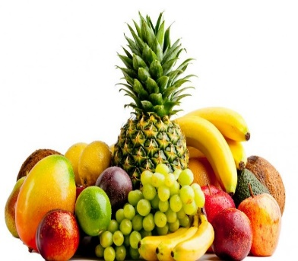

Ministerio de Educación

Educación Particular

Centro Educativo: Bellas Luces San Miguelito Fecha:08 al 18/06

Profesor: Marcela Abrego

**Módulo Bisemanal**

Asignatura: F.D.C. Nivel: 6°

1ª Semana

|  |  |  |  |  |
| --- | --- | --- | --- | --- |
| Objetivos de Aprendizaje | Contenido | Actividades | Recursos didácticos | Evaluación |
| 1.Conocer los métodos de almacenamientos, preparación y cocción de alimentos | 1.Métodos de cocción. | 1.Atendera indicaciones generales  2.Realizara una lluvia de idea con la maestra en el zoom.  3.Copiara en su cuaderno el cuestionario que se le enviara por vía WhatsApp páginas del libro 43 y 44.  4.Desarrollará la página 56.  5.Aclarara dudas si las hay. | 1.Libro  2.Cuaderno  3.Boligrafo  4.Clases virtuales  5.Colores | Diagnostica  Formativa  Sumativa |

2ª Semana

|  |  |  |  |  |
| --- | --- | --- | --- | --- |
| Objetivos de Aprendizaje | Contenido | Actividades | Recursos didácticos | Evaluación |
| 1.Conocer los métodos de conservación para la preparación y cocción de alimentos. | 1.Métodos de Conservación. | 1.Atendera indicaciones generales  2.Realizara una lluvia de idea con la maestra en el zoom.  3.Copiara en su cuaderno un cuestionario  se le enviara por vía WhatsApp páginas del libro 45 y 46.  4.Desarrollará la página del libro 48.  5.Aclarara dudas si las hay. | 1.Libro  2.Cuaderno  3.Boligrafo  4.Clases virtuales  5.Colores | Diagnostica  Formativa  Sumativa |

**Cada uno debe dar según lo que haya decidido en su corazón, no de mala gana ni por obligación, porque Dios ama al que da con alegría.** [**2 Corintios 9:7**](https://dailyverses.net/es/2-corintios/9/7)